***Laporan 5***

**PRAKTIKUM ALGORITMA DAN PEMROGRAMAN**

**" Logika Perulangan"**



ASISTEN :

1. Muh. Maulana Yusuf Ramli
2. Suprapto Ariadi Syam

OLEH :

Nama : Firman Reski Ramadhan

Nim : 60900121062

Kelas : C

**LABORATORIUM KOMPUTER TERPADU**

**JURUSAN SISTEM INFORMASI**

**FAKULTAS SAINS DAN TEKNOLOGI**

**UNIVERSITAS ISLAM NEGERI ALAUDDIN MAKASSAR**

**2021**

**ISI**

1. ***Tujuan Praktikum***
   * + 1. Mahasiswa mampu menggunakan logika For-Do, While-Do, dan Do-While, dalam pemrograman.
       2. Mahasiswa mampu menghasilkan rancangan algoritma penyelesaian masalah yang melibatkan penggunaan logika For-Do, While-Do, Do-While, atau Nested Loop dalam program komputer.
2. ***Dasar Teori***
   * + 1. Apa itu Logika Perulangan?

Perulangan (Looping) adalah sebuah perintah yang mengeksekusi blok pernyataan berulang-ulang sesuai perintah yang telah ditentukan.

* + - 1. Apa kegunaan Perulangan (Looping)?

Dengan mengunakan looping ini memudahkan kita tidak perlu membuat program yang sama berulang kali, cukup membuat satu program dan memanfaatkan logika perulangan.

* + - 1. Bentuk-Bentuk Perulangan
  + Perulangan For

Struktur Pengulangan for digunakan untuk memproses pengulangan sesuai dengan jumlah pengulanganya. Struktur for memiliki kelebihan yaitu lebih efiisien dikarenakan susunanya yang lebih sederhana dan lebih mudah dipahami.

* + Perulangan While

Struktur perulangan while adalah perulangan yang melakukan pengecekan kondisi diawal blok perulangan. Biasanya perulangan mengeksekusi jika kondisi terpenuhi (bernilai benar) dan jika kondisi tidak terpenuhi (tidak benar) maka perulangan tidak dapat dieksekusi oleh program.

* + Perulangan Do-While

Struktur perulangan while dan do-while sangat berbeda, jika struktur while melakukan pemeriksaan kondisi diawal sedangkan pada struktur do-while melakukan pemeriksaan di bagian akhir. Struktur do-while akan melakukan minimal sekali proses untuk menjalankan statemen yang akan dilakukan perulangan meskipun kondisi tidak terpenuhi (bernilai salah ).

1. ***Soal dan Jawaban***
   * + 1. Hijrah, Sulastri dan Joko masing-masing mendapat tugas berbeda dari sekolahnya. Hijrah mendapatkan tugas untuk mencari semua bilangan prima yang berada diantara M dan N. Sulastri harus melist dan menampilkan secara terpisah bilangan ganjil dan bilangan genap yang berada dalam rentang M dan N. Sedangkan Joko bertugas menghitung dan menampilkan secara urut semua bilangan kelipatan 3 dan urut semua bilangan kelipatan 7 dalam rentang M dan N. Buatlah program untuk membantu ketiga anak tersebut!
       2. Gunakan 3 bentuk perulangan berbeda!

NIM Genap :

M = usia anda

N = 40;

Jawaban :

Program

#include <iostream>

using namespace std;

int main()

{

int m=19, n=40, i;

//Tugas Hijrah

cout <<"\tTUGAS HIJRAH" <<endl;

cout <<"Bilangan Prima antara 19-40 :" <<endl;

int a;

for(int i = m;i <= n;i++){

a = 0;

for(int j = 1;j <= i;j++){

if(i % j == 0){

a++;

}

}

if(a == 2){

cout << i << endl;

}

}

cout <<endl;

//Tugas Sulastri

cout <<"\tTUGAS SULASTRI" <<endl;

cout <<"Bilangan Ganjil antara 19-40 :" <<endl;

m = 19;

while(m <= n){

if( m % 2 == 1){

cout << m << endl;

}

m++;

}

cout <<endl;

cout << "Bilangan Genap antara 19-40 :" <<endl;

m = 19;

while(m <= n){

if( m % 2 == 0){

cout << m << endl;

}

m++;

}

cout <<endl;

//Tugas Joko

cout <<"\tTUGAS JOKO" <<endl;

cout << "Bilangan Kelipatan 3 antara 19-40 :" <<endl;

m = 19;

do{

if(m % 3 == 0){

cout << m << endl;

}

m++;

}while(m <= n);

cout <<endl;

cout << "Bilangan Kelipatan 7 antara 19-49 :" << endl;

m = 19;

do{

if(m % 7 == 0){

cout << m << endl;

}

m++;

}while(m <= n);

}

Hasil Output

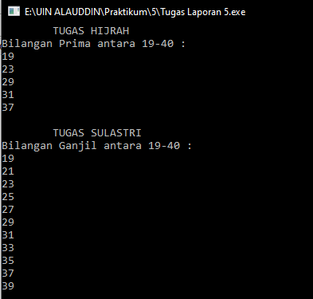

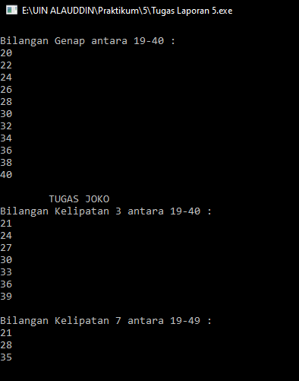

**KESIMPULAN**

Perulangan (Looping) adalah sebuah perintah yang mengeksekusi blok pernyataan berulang-ulang sesuai perintah yang telah ditentukan. Dengan menggunakan logika perulangan ini dapat memudahkan kita untuk menampilkan atau memulai program secara berulang-ulang. Membuat kita tidak perlu menuliskan program yang sama berulang kali. Perulangan dapat dilakukan dengan memasukan batasan perulangan, dan akan berhenti jika sudah mencapai batas perulangannya.